Приложение
к постановлению
администрации города
от № ______

«Приложение 20
к постановлению
администрации города
от 30.08.2013 № 434
СХЕМА
размещения рекламных конструкций
по улицам Грунтовой и Монтажников в Кировском районе города Красноярска
Масштаб 1:5000
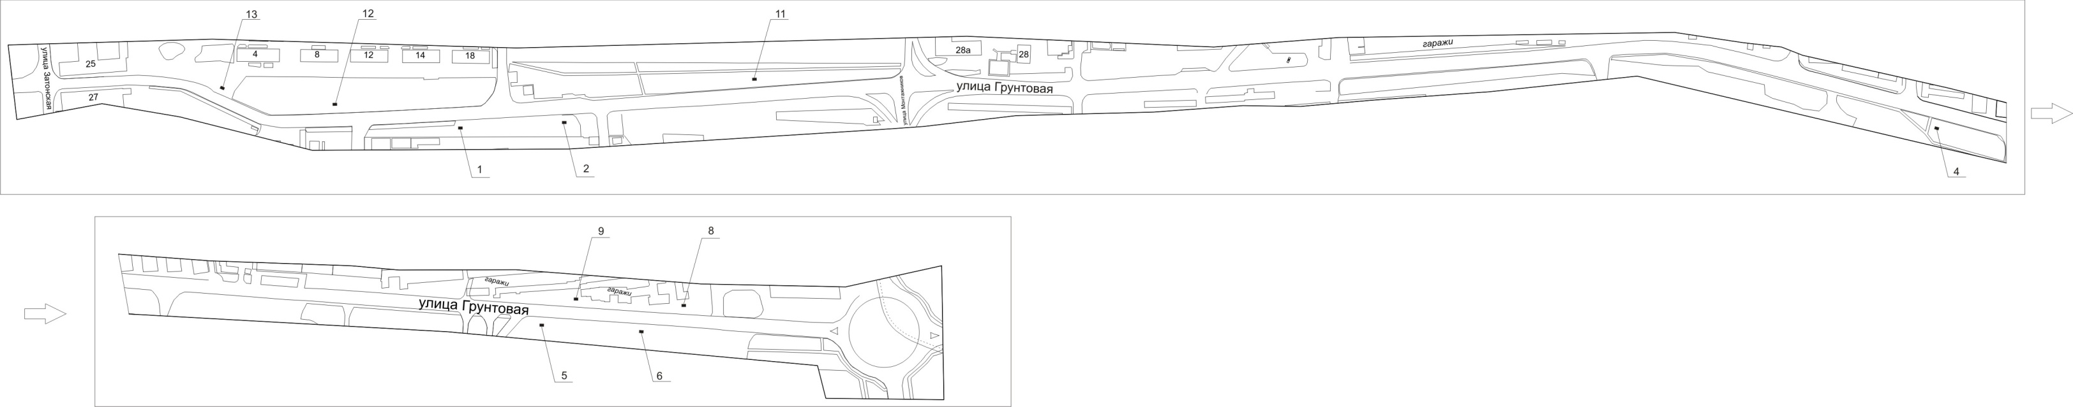

Примечания:
Номер на схеме | Адрес рекламного места | Тип конструкции
1 | Ул. Грунтовая, 18, на противоположной стороне дороги | щитовая конструкция с размером информационного поля 6,0 м x 3,0 м (щит) либо щитовая конструкция с размером информационного поля 6,0 м x 3,2 м с автоматической сменой изображения (призматрон)
2 | Ул. Грунтовая, 18г, на противоположной стороне дороги | щитовая конструкция с размером информационного поля 6,0 м x 3,0 м (щит) либо щитовая конструкция с размером информационного поля 6,0 м x 3,2 м с автоматической сменой изображения (призматрон)
4 | Ул. Грунтовая, 30а, стр. 2, на противоположной стороне дороги | щитовая конструкция с размером информационного поля 6,0 м x 3,0 м (щит) либо щитовая конструкция с размером информационного поля 6,0 м x 3,2 м с автоматической сменой изображения (призматрон)
5 | Ул. Грунтовая, 2-я конструкция до проезда к МП «КПАТП-7» по ул. Мичури-  на, 75а | щитовая конструкция с размером информационного поля 6,0 м x 3,0 м (щит) либо щитовая конструкция с размером информационного поля 6,0 м x 3,2 м с автоматической сменой изображения (призматрон)
6 | Ул. Грунтовая, 1-я конструкция до проезда к МП «КПАТП-7» по ул. Мичури-  на, 75а | щитовая конструкция с размером информационного поля 6,0 м x 3,0 м (щит) либо щитовая конструкция с размером информационного поля 6,0 м x 3,2 м с автоматической сменой изображения (призматрон)
8 | Ул. Грунтовая, район выезда с АЗС по ул. Новой, 3 б | щитовая конструкция с размером информационного поля 6,0 м x 3,0 м (щит) либо щитовая конструкция с размером информационного поля 6,0 м x 3,2 м с автоматической сменой изображения (призматрон)
9 | Ул. Грунтовая, напротив сооружения по ул. Новой, 9, стр. 2 | щитовая конструкция с размером информационного поля 6,0 м x 3,0 м (щит) либо щитовая конструкция с размером информационного поля 6,0 м x 3,2 м с автоматической сменой изображения (призматрон)
11 | Ул. Грунтовая, 1г, на противоположной стороне дороги | щитовая конструкция с размером информационного поля 6,0 м x 3,0 м (щит) либо щитовая конструкция с размером информационного поля 6,0 м x 3,2 м с автоматической сменой изображения (призматрон)
12 | Ул. Грунтовая, 8 | щитовая конструкция с размером информационного поля 6,0 м x 3,0 м (щит) либо щитовая конструкция с размером информационного поля 6,0 м x 3,2 м с автоматической сменой изображения (призматрон)
13 | Ул. Грунтовая, 4 | щитовая конструкция с размером информационного поля 6,0 м x 3,0 м (щит) либо щитовая конструкция с размером информационного поля 6,0 м x 3,2 м с автоматической сменой изображения (призматрон)
Сведения о рекламных местах указываются в паспортах рекламных мест.».

